|  |  |
| --- | --- |
|  | **2015** |
|  | ***Software Requirement Specification***  **Aplikasi *Case Management System* (CMS) –**  **PENGAWASAN** |

|  |
| --- |
| **Jasa Konsultan pemeliharaan dan pengembangan perangkat lunak aplikasi dan basis data simkari**  **Tahun 2015** |
| Jakarta, 2015. Kejaksaan Agung RI |

**Disusun Oleh :**

|  |  |
| --- | --- |
| **Disusun :** | |
| Nama :  Jabatan :  Bagian : | Tanggal : ____/___/____  ( ____________________ ) |
| Nama :  Jabatan :  Bagian : | Tanggal : ____/___/____  ( ____________________ ) |

**Review dan Persetujuan (User)**

|  |  |
| --- | --- |
| **Review** | |
| Nama :  Jabatan :  Bagian : | Tanggal : ____/___/____  ( ____________________ ) |
| Nama :  Jabatan :  Bagian : | Tanggal : ____/___/____  ( ____________________ ) |
| Nama :  Jabatan :  Bagian : | Tanggal : ____/___/____  ( ____________________ ) |

**Histori Revisi**

|  |  |  |  |
| --- | --- | --- | --- |
| **Tanggal** | **Versi** | **Catatan Revisi** | **Penyusun** |
|  |  |  |  |
|  |  |  |  |
|  |  |  |  |
|  |  |  |  |
|  |  |  |  |
|  |  |  |  |
|  |  |  |  |
|  |  |  |  |

# DAFTAR ISI

Contents

DAFTAR ISI 3

1. PENDAHULUAN 4

1.1. Tujuan 4

1.2. Ruang Lingkup 5

1.3. Daftar Istilah 5

1.4. Referensi 6

2. DESKRIPSI SISTEM 6

2.1. Fungsionalitas Sistem 6

2.1.1. Fungsionalitas Telaahan 7

2.1.2. Fungsionalitas Klarifikasi 7

2.1.3. Fungsionalitas Inspeksi Kasus 8

2.1.4. Fungsionalitas Hukuman Disiplin 9

3. SPESIFIKASI KEBUTUHAN SISTEM 10

3.1. User interface 11

3.1.1. Login 11

3.1.2. Telaahan 11

3.1.2.1. Dugaan Pelanggaran 11

3.1.2.2. WAS-1 Telaahan 14

3.1.2.3. WAS-2 Nota Dinas Lapdu 16

3.1.2.4. WAS-3 Surat Permberitahuan Klarifikasi Terhadap Lapdu 18

3.1.3. Klarifikasi 19

3.1.3.1. SP.WAS-1 Surat Perintah Melakukan Klarifikasi 19

3.1.3.1. Berita Acara Pelaksanaan Perintah Pengeluaran dari Tahanan (BA-10) 20

3.1.3.2. WAS-9 Surat Panggilan Untuk Diminta Keterangan Sebagai Saksi 21

3.1.3.3. WAS-11 Surat Bantuan Penyampaian Surat Panggilan Saksi 23

3.1.3.4. WAS-13 Tanda Terima 24

3.1.3.5. L.WAS-1 Laporan Hasil Klarifikasi 26

3.1.3.6. BA.WAS-2 Berita Acara Hasil Wawancara 29

3.1.3.7. WAS-27 Nota Dinas Usul Penghentian Klarifikasi 31

3.1.4. Inspeksi Kasus 32

3.1.4.1. SP.WAS-2 Surat Perintah Melakukan Inspeksi Kasus 32

3.1.4.2. WAS-10 Surat Panggilan Untuk Diminta Keterangan Sebagai Terlapor 32

3.1.4.3. WAS-12 Surat Bantuan Untuk Melakukan Pemanggilan Terhadap Terlapor 32

3.1.4.4. WAS-13 Tanda Terima 32

3.1.4.5. BA.WAS-3 Berita Acara Permintaan Keterangan (Terlapor –Saksi) 33

3.1.4.6. BA.WAS-4 Surat Pernyataan (Keterangan) 33

3.1.4.7. L.WAS-2 Laporan Hasil Inspeksi Kasus 33

3.1.4.8. WAS-15 Nota Dinas Pertimbangan Thd Hukuman Disiplin Yang Akan Dijatuhkan Kpd Terlapor 33

3.1.4.9. Nota Dinas Usul Penghentian Pemeriksaan 33

3.1.5. Hukuman Disiplin 33

3.1.5.1. WAS-16A Surat Pemberitahuan Usulan Untuk Dijatuhi Hukuman Disiplin Berat Thd Terlapor 33

3.1.5.2. WAS-16B Nota Dinas Usulan Untuk Dijatuhi Hukuman Disiplin Berat Thd Terlapor 33

3.1.5.3. WAS-16C Surat Pernyataan Akan Mengajukan Pembelaan Diri Dihadapan Majelis Kehormatan Jaksa 34

3.1.5.4. WAS-16D Nota Dinas Akan Mengajukan Pembelaan Diri Dihadapan Majelis Kehormatan Jaksa 34

3.1.6. LP-6 Laporan Kegiatan Penuntutan 34

3.2. *HardwareInterface* 34

3.3. *SoftwareInterface* 35

3.4. *CommunicationInterface* 35

# PENDAHULUAN

## Tujuan

Tujuan penyusunan dokumen SRS ini adalah untuk memberikan penjelasan secara detil dari AplikasiCase Management System Pengawasan (CMS-WAS). Rincian penjelasan yang akan dibahas pada dokumen SRS ini meliputi penjelasan tujuan dari setiap fungsionalitas, antarmuka, batasan penggunaan untuk setiap kategori user, desain struktur data serta interaksi sistem terhadap SIMKARI.

## Ruang Lingkup

CMS-WAS merupakan aplikasi yang berfungsi sebagai sistem berbasis web untuk membantu pegawai Kejaksaan dalam pengelolaan persuratan terkait pengawasan pegawai kejaksaan mulai dari tahap laporan pengaduan hingga tahap hukuman disiplin.

Aplikasi ini dirancang untuk memudahkan pihak Kejaksaan RI dalam menerbitkan surat yang berhubungan dengan Persuratan (WAS), Berita Acara (BA.WAS), Laporan(L.WAS), Serta Surat Perintah (SP.WAS).Sistem juga dilengkapi dengan kemampuan melakukan pencarian, perubahan, penghapusan serta fungsi admin seperti *backup*-*restore* sehingga sangat memudahkan penanganan perkara Pengawasan.

Aplikasi CMS-WAS adalah modul aplikasi dengan konsep sistem terdistribusi yang merupakan sub sistem dari aplikasi SIMKARI sehingga dirancang dengan kemampuan melakukan sinkronisasi data dengan aplikasi utama (SIMKARI) sebagai satu kesatuan sistem aplikasi Kejaksaan RI. Sinkronisasi antara CMS-WAS dengan sistem utama SIMKARI memanfaatkan jaringan VPN yang telah tersedia di seluruh lingkungan Kejaksaan RI.

## Daftar Istilah

Tabel 1 Daftar Istilah

|  |  |
| --- | --- |
| Istilah | Deskripsi |
|  |  |
| CMS | Case Managament System: Sistem aplikasi untuk melakukan pengelolaan penanganan perkara |
|  |  |
| Kasi | Kepala Seksi |
| WAS | Pengawasan |
| *Usecase* | Teknik/model yang digunakan untuk menjelaskan fungsionalitas dan bagaimana interaksinya terhadap *user*. |
| *User* | Pengguna aplikasi |

## Referensi

1. Peraturan Jaksa Agung Republik Indonesia Nomor: PER-022/A/JA/03/2011, 2011.
2. Juklak Jaksa Agung Muda Pengawasan Nomor:JUKLAK-01/H/Hjw/04/2011, 2011.
3. Peraturan Pemerintah Republik Indonesia Nomor 53, 2010.

# DESKRIPSI SISTEM

## Fungsionalitas Sistem

Daftar fungsionalitas yang menjadi kebutuhan sistem aplikasi CMS-WAS mengacu pada dokumen PER-022/A/JA/03/2011, JUKLAK-01/H/Hjw/04/2011, dan PP53 tahun 2010 dokumen bisnis proses serta hasil identifikasi kebutuhan dengan menggali langsung kebutuhan ke nara sumber yang telah ditentukan oleh pihak PUSDASKRIMTI. Secara umum, fungsionalitas aplikasi CMS-WAS dapat digambarkan pada diagram sistem berikut:



Gambar 2.1Diagram Sistem Aplikasi CMS-WAS

Secara umum aplikasi CMS-WAS terdiri dari empat sub sistem sesuai dengan tahapan pengawasan. *User* aplikasi yang berinteraksi dengan aplikasi meliputi TU dan Pemeriksa. Untuk dapat menggunakan aplikasi, setiap *user* harus menjalankan fungsi login terlebih dahulu.

* + 1. Fungsionalitas Telaahan

Fungsionalitas yang terkait dengan kegiatan telaahan dapat dilihat pada gambar



Gambar 2.2Diagram Usecase Telaahan

Berdasarkan diagaram usecase telaahan dapat diketahui user yang terlibat dalam pengelolaan aplikasi CMS-WAS melibatkan TU dan Pemeriksa. Setiap user harus melakukan *login* terlebih dahulu sebelum dapat menggunakan aplikasi

Secara umum, daftar *usecase/*fungsionalitas yang dapat dilakukan adalah sebagai berikut:

| **No** | **Kode Usecase** | **Nama Usecase** | **User** |
| --- | --- | --- | --- |
| 1 | Dugaan Pelanggaran | Dugaan Pelanggaran | TU |
| 2 | WAS-1 | Telaahan | Pemeriksa |
| 3 | WAS-2 | Nota Dinas Lapdu | Pemeriksa |
| 4 | WAS-3 | Surat Pemberitahuan Klarifikasi Terhadap Lapdu | Pemeriksa |

* + 1. Fungsionalitas Klarifikasi

Fungsionalitas yang terkait dengan kegiatan klarifikasi dapat dilihat pada gambar



Gambar 2.3Diagram Usecase Klarifikasi

Berdasarkan diagaram *usecase*klarifikasi dapat diketahui user yang terlibat dalam pengelolaan aplikasi CMS-WAS melibatkan Pemeriksa.

Secara umum, daftar *usecase*pada kelompok fungsionalitas klarifikasi yang dapat dilakukan adalah sebagai berikut:

| **No** | **Kode Usecase** | **Nama Usecase** | **User** |
| --- | --- | --- | --- |
| 1 | SP.WAS-1 | Surat Perintah Melakukan Klarifikasi | Pemeriksa |
| 2 | WAS-9 | Surat Panggilan Untuk Diminta Keterangan Sebagai Saksi | Pemeriksa |
| 3 | WAS-11 | Surat Bantuan Penyampaian Surat Panggilan Saksi | Pemeriksa |
| 4 | WAS-13 | Tanda Terima | Pemeriksa |
| 5 | L.WAS-1 | Laporan Hasil Klarifikasi | Pemeriksa |
| 6 | BA.WAS-2 | Berita Acara Hasil Wawancara | Pemeriksa |
| 7 | WAS-27 | Nota Dinas Usul Penghentian Klarifikasi | Pemeriksa |

* + 1. Fungsionalitas Inspeksi Kasus

Fungsionalitas yang terkait dengan kegiatan klarifikasi dapat dilihat pada gambar



Gambar 2.4Diagram Usecase Inspeksi Kasus

Berdasarkan diagaram *usecase* inspeksi kasus dapat diketahui user yang terlibat dalam pengelolaan aplikasi CMS-WAS melibatkan Pemeriksa.

Secara umum, daftar *usecase* pada kelompok fungsionalitas inspeksi kasus yang dapat dilakukan adalah sebagai berikut:

| **No** | **Kode Usecase** | **Nama Usecase** | **User** |
| --- | --- | --- | --- |
| 1 | SP.WAS-2 | Surat Perintah Melakukan Inspeksi Kasus | Pemeriksa |
| 2 | WAS-10 | Surat Panggilan Untuk Diminta Keterangan Sebagai Terlapor | Pemeriksa |
| 3 | WAS-12 | Surat Bantuan Untuk Melakukan Pemanggilan Terhadap Terlapor | Pemeriksa |
| 4 | WAS-13 | Tanda Terima | Pemeriksa |
| 5 | BA.WAS-3 | Berita Acara Permintaan Keterangan (Terlapor-Saksi) | Pemeriksa |
| 6 | BA.WAS-4 | Surat Pernyataan (Keterangan) | Pemeriksa |
| 7 | L.WAS-2 | Laporan Hasil Inspeksi Kasus | Pemeriksa |
| 8 | WAS-15 | Nota Dinas Pertimbangan Thd Hukuman Disiplin Yang Akan Dijatuhkan Kpd Terlapor | Pemeriksa |
| 9 | WAS-27 | Nota Dinas Usul Penghentian Pemeriksaan | Pemeriksa |

* + 1. Fungsionalitas Hukuman Disiplin

Fungsionalitas yang terkait dengan kegiatan klarifikasi dapat dilihat pada gambar



Gambar 2.5 Diagram Usecase Hukuman Disiplin

Berdasarkan diagaram *usecase* hukuman disiplin dapat diketahui user yang terlibat dalam pengelolaan aplikasi CMS-WAS melibatkan Pemeriksa.

Secara umum, daftar *usecase* pada kelompok fungsionalitas hukuman disiplin yang dapat dilakukan adalah sebagai berikut:

| **No** | **Kode Usecase** | **Nama Usecase** | **User** |
| --- | --- | --- | --- |
| 1 | WAS-16A | Surat Pemberitahuan Usulan Untuk Dijatuhi Hukuman Disiplin Berat Thd Terlapor | Pemeriksa |
| 2 | WAS-16B | Nota Dinas Usulan Untuk Dijatuhi Hukuman Disiplin Berat Thd Terlapor | Pemeriksa |
| 3 | WAS-16C | Surat Pernyataan Akan Mengajukan Pembelaan Diri Dihadapan Majelis Kehormatan Jaksa | Pemeriksa |
| 4 | WAS-16D | Nota Dinas Akan Mengajukan Pembelaan Diri Dihadapan Majelis Kehormatan Jaksa | Pemeriksa |

# SPESIFIKASI KEBUTUHAN SISTEM

## User interface

* + 1. Login

Tampilan antarmuka fungsi login seperti terlihat pada gambar berikut:

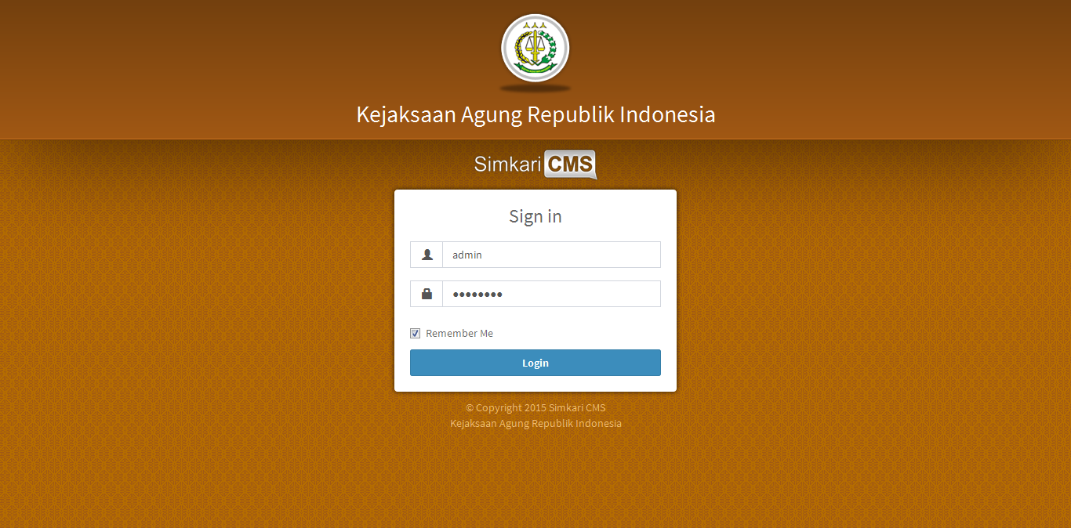

Komponen yang terdapat pada halaman login terdiri dari:

| **Komponen** | **Jenis** | **Deskripsi** |
| --- | --- | --- |
| Username ( ) | Karakter | Berfungsi untuk memasukkan nilai username |
| Password (  ) | Karakter | Berfungsi untuk memasukkan nilai password |
|  | Tombol | Berfungsi untuk menjalankan fungsi login |

* + 1. Telaahan
       1. Dugaan Pelanggaran

Tampilan antarmuka fungsi Dugaan Pelanggaran seperti terlihat pada gambar berikut:

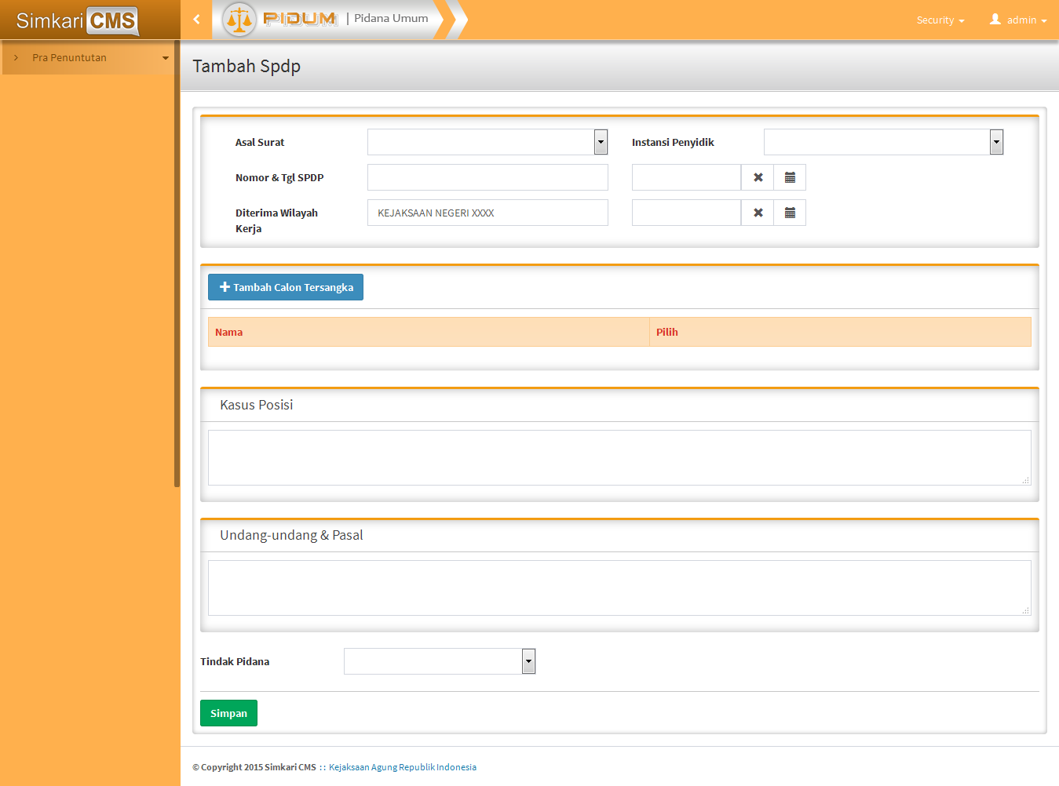

Komponen yang terdapat pada antarmuka SPDP terdiri dari:

| **Komponen** | **Jenis** | **Deskripsi** |
| --- | --- | --- |
| Asal Surat | *Drowpdown list* | Berfungsi untuk memilih lembaga yang memberikan SPDP |
| Instansi Penyidik | *Drowpdown list* | Berfungsi untuk memilih instansi penyidik |
| Nomor & SPDP | * Karakter * Tanggal | Berfungsi untuk memasukkan nomor dan tanggal SPDP |
| Tanggal SPDP | Karakter | Berfungsi untuk memasukkan tanggal SPDP |
| Diterima wilayah kerja | * Karakter * Tanggal | * Berfungsi menampilkan wilayah kerja penerima SPDP sesuai dengan kejaksaan dimana pengguna aplikasi CMS terdaftar * Berfungsi memasukkan tanggal SPDP diterima |
| Tambah Calon Tersangka | Tombol | Berfungsi menampilkan *pop-up* untuk mengisi data calon tersangka |
| Kasus Posisi | Teks | Berfungsi untuk memasukkan data kasus posisi perkara |
| Undang-undang & Pasal | Teks | Berfungsi memasukkan data Undang-undang dan pasal yang disangkakan dilanggar oleh calon tersangka. |
| Simpan | Tombol | Berfunsi untuk menjalankan fungsi penyimpanan data. |

Antarmuka pop-up pengisian data calon tersangka:

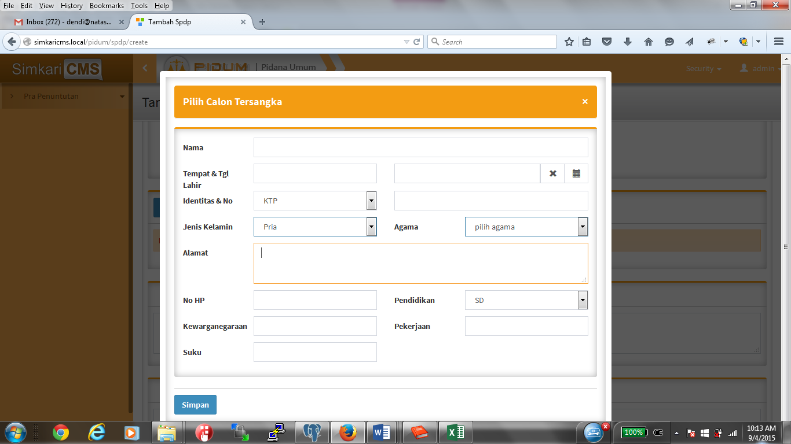

Komponen yang terdapat pada antarmuka pop-up calon tersangka terdiri dari:

| **Komponen** | **Jenis** | **Deskripsi** |
| --- | --- | --- |
| Nama | Karakter | Berfungsi untuk memasukkan nama calon tersangka |
| Tempat & Tgl Lahir | * Karakter * Tanggal | Berfungsi untuk memasukkan data tempat dan tanggal lahir |
| Identitas & No | * *Drowpdown list* * Karakter | Berfungsi untuk memasukkan jenis dan nomor identitas |
| Jenis Kelamin | *Drowpdown list* | Berfungsi untuk memilih jenis kelamin |
| Agama | *Drowpdown list* | Berfungsi untuk memilih agama |
| Alamat | Karakter | Berfungsi untuk memasukkan alamat |
| No HP | Karakter | Berfungsi untuk memasukkan nomor telepon |
| Pedidikan | *Drowpdown list* | Berfungsi untuk memilih pendidikan |
| Kewarganegaraan | Karakter | Berfungsi untuk memasukkan data kewarganegaraan |
| Pekerjaan | Karakter | Berfungsi untuk memasukkan data pekerjaan |
| Suku | Karakter | Berfungsi untuk memasukkan data suku |
| Simpan | Tombol | Berfunsi untuk menjalankan fungsi penyimpanan data calon tersangka. |

* + - 1. WAS-1 Telaahan

Tampilan antarmuka fungsi P-16 seperti terlihat pada gambar berikut:

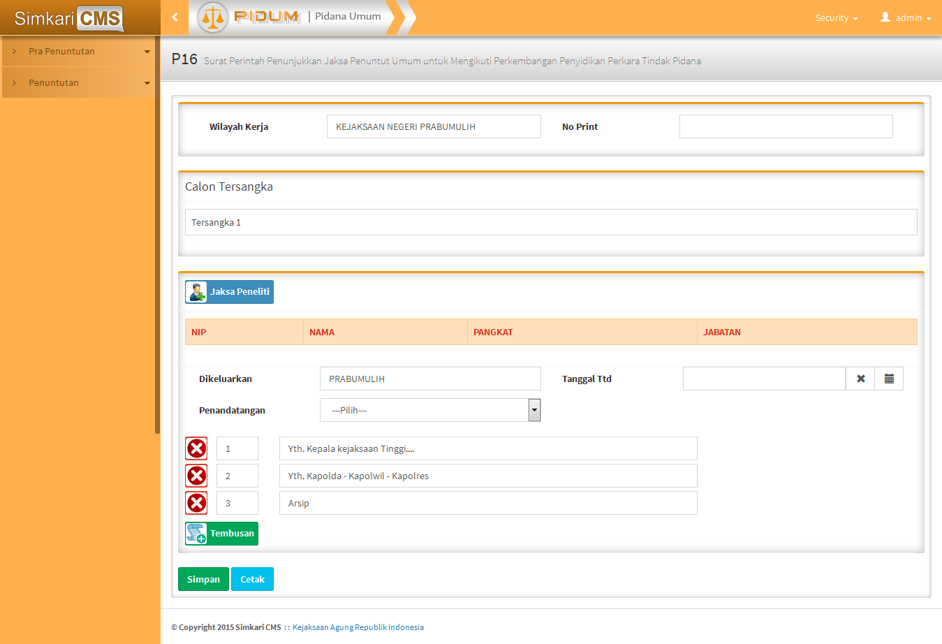

Komponen yang terdapat pada antarmuka pop-up calon tersangka terdiri dari:

| **Komponen** | **Jenis** | **Deskripsi** |
| --- | --- | --- |
| Wilayah kerja | Karakter | Berfungsi menampilkan wilayah kerja penerima SPDP sesuai dengan kejaksaan dimana pengguna aplikasi CMS terdaftar |
| No Print | Karakter | Berfungsi untuk memasukkan data nomor print |
| Calon Tersangka | *Data List* | Berfungsi untuk menampilkan daftar calon tersangka yang telah dimasukkan pada formulir SPDP |
| Jaksa Peneliti | Tombol | Berfungsi untuk menampilkan *pop-up* untuk memilih data jaksa |
| Dikeluarkan | Karakter | Berfungsi untuk memasukkan lokasi dikeluarkannya surat |
| Tanggal Ttd | Tanggal | Berfungsi untuk memasukkan data tanggal penanda-tanganan surat |
| Penandatangan | *Drowpdown list* | Berfungsi untuk memilih penandatangan surat |
| Tembusan | Karakter | Berfungsi untuk memasukkan daftar tembusan |
| Simpan | Tombol | Berfungsi untuk menyimpan data surat |
| Cetak | Tombol | Berfungsi untuk mengenerate surat untuk dapat ditampilkan melalui ms. word dan dicetak. |

Antarmuka pop-up pemilihan data Jaksa Peneliti:

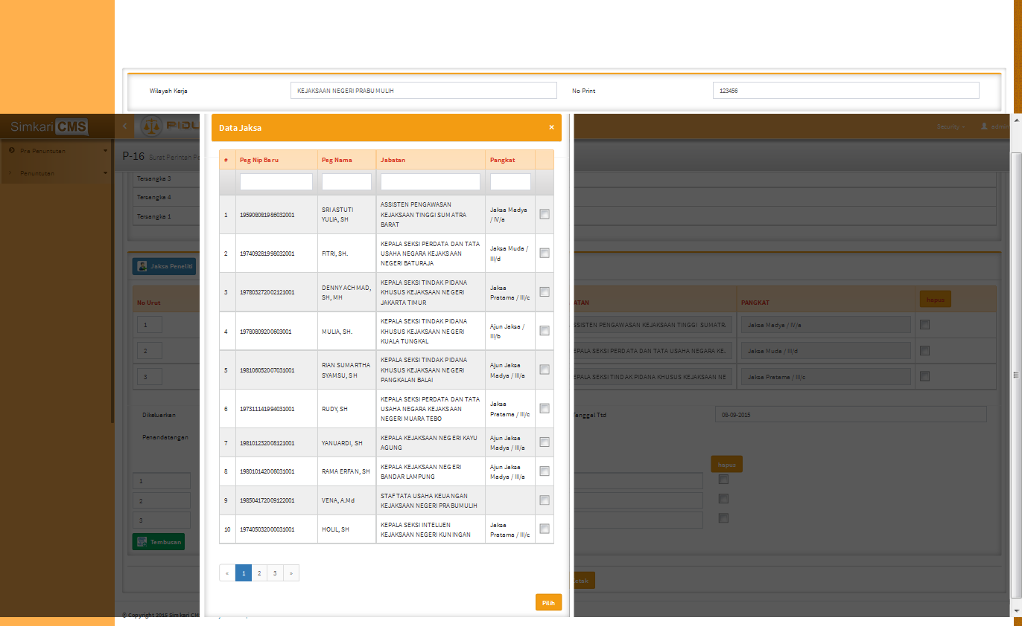

Komponen yang terdapat pada antarmuka pop-up data jaksa terdiri dari:

| **Komponen** | **Jenis** | **Deskripsi** |
| --- | --- | --- |
|  |  |  |
|  |  |  |
|  |  |  |

* + - 1. WAS-2 Nota Dinas Lapdu

Tampilan antarmuka fungsi P-17 seperti terlihat pada gambar berikut:

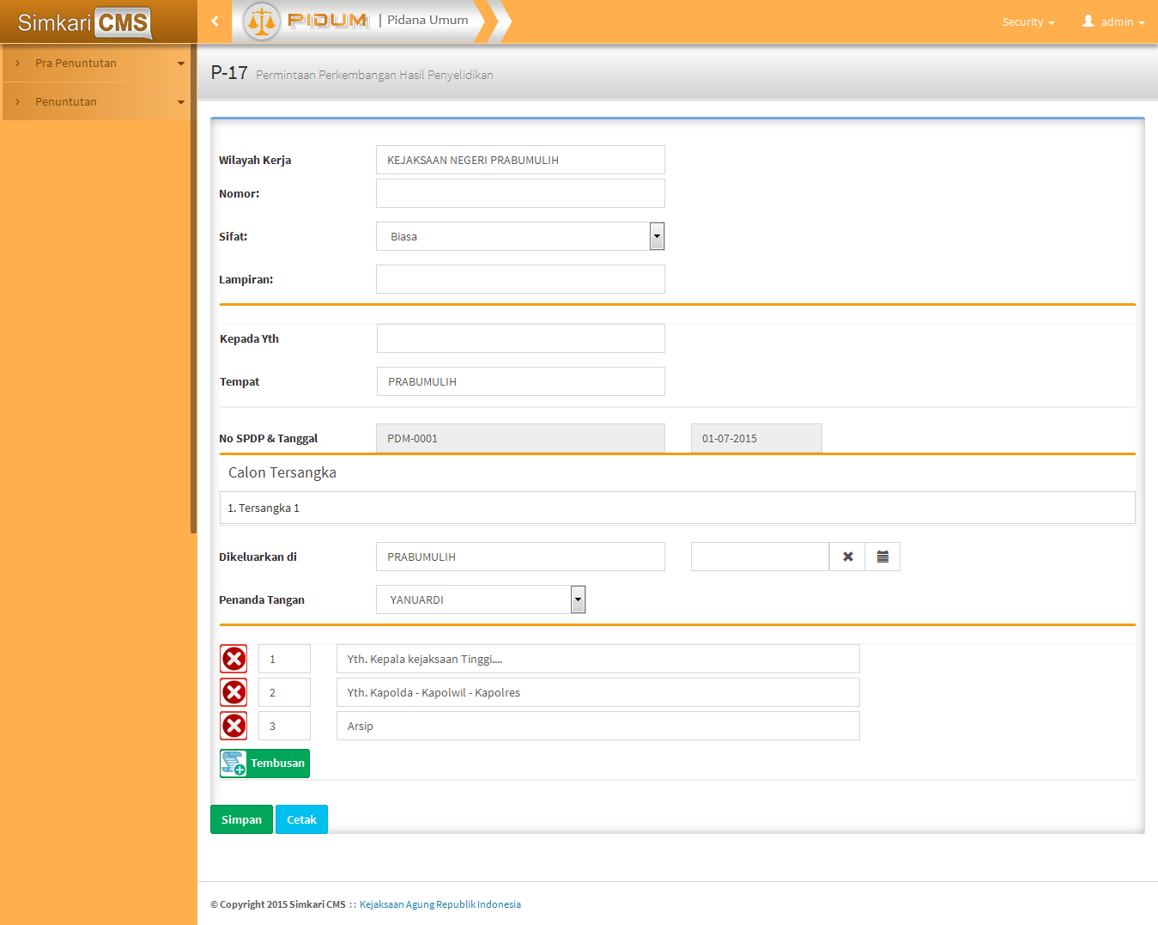

Komponen yang terdapat pada antarmuka P-17 terdiri dari:

| **Komponen** | **Jenis** | **Deskripsi** |
| --- | --- | --- |
| Wilayah kerja | Karakter | Berfungsi menampilkan wilayah kerja penerima SPDP sesuai dengan kejaksaan dimana pengguna aplikasi CMS terdaftar |
| Nomor | Karakter | Berfungsi untuk memasukkan data nomor print |
| Sifat | *Data List* | Berfungsi untuk menampilkan daftar calon tersangka yang telah dimasukkan pada formulir SPDP |
| Lampiran | Tombol | Berfungsi untuk menampilkan *pop-up* untuk memilih data jaksa |
| Kepada Yth | Karakter | Berfungsi untuk memasukkan lokasi dikeluarkannya surat |
| Tempat | Tanggal | Berfungsi untuk memasukkan data tanggal penanda-tanganan surat |
| Penandatangan | *Drowpdown list* | Berfungsi untuk memilih penandatangan surat |
| Tembusan | Karakter | Berfungsi untuk memasukkan daftar tembusan |
| Simpan | Tombol | Berfungsi untuk menyimpan data surat |
| Cetak | Tombol | Berfungsi untuk mengenerate surat untuk dapat ditampilkan melalui ms. word dan dicetak. |

* + - 1. WAS-3 Surat Permberitahuan Klarifikasi Terhadap Lapdu

Tampilan antarmuka fungsi P-18 seperti terlihat pada gambar berikut:

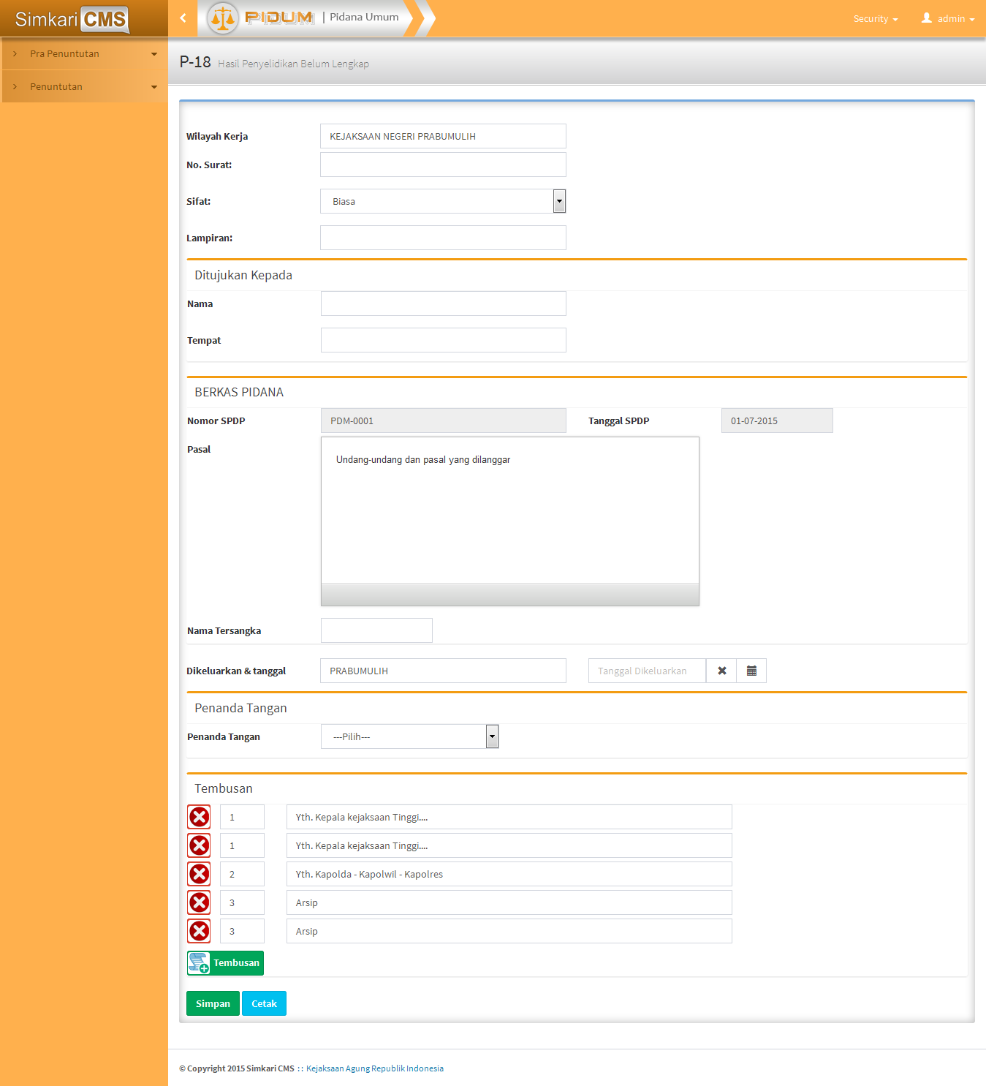

Komponen yang terdapat pada antarmuka P-18 terdiri dari:

| **Komponen** | **Jenis** | **Deskripsi** |
| --- | --- | --- |
| Wilayah kerja | Karakter |  |
| Nomor | Karakter |  |
| Sifat | *Data List* |  |
| Lampiran | Tombol |  |
| Nama | Karakter |  |
| Tempat | Karakter |  |
| Pasal | Teks |  |
| Nama tersangka | Karakter |  |
| Dikeluarkan dan Tanggal | Karakter  Tanggal |  |
| Penandatangan | *Drowpdown list* |  |
| Tembusan | Karakter |  |
| Simpan | Tombol |  |
| Cetak | Tombol |  |

* + 1. Klarifikasi
       1. SP.WAS-1 Surat Perintah Melakukan Klarifikasi

Tampilan antarmuka fungsi SP.WAS-1 seperti terlihat pada gambar berikut:

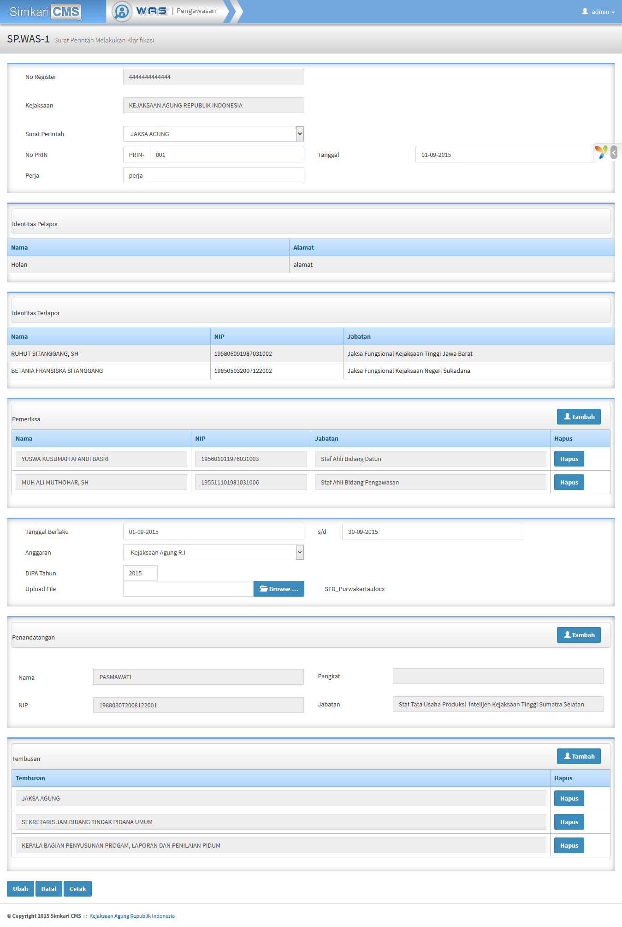

Komponen yang terdapat pada antarmuka SP.WAS-1 terdiri dari:

| **Komponen** | **Jenis** | **Deskripsi** |
| --- | --- | --- |
| No Register | Karakter | Menampilkan nomor register dugaan pelanggaran |
| Kejaksaan | Karakter | Menampilkan nama kejaksaan surat SP.WAS-1 |
| Surat Perintah | *Dropdown List* | Memberikan input pejabat yang memberikan surat perintah |
| No PRIN | Karakter | Berfungsi untuk memasukkan input nomor PRIN surat SP.WAS-1 |
| Tanggal | *Datepicker* | Berfungsi untuk memasukkan input tanggal dari surat SP.WAS-1 |
| Perja | Karakter | Berfungsi untuk memasukkan PERJA dari SP.WAS-1 |
| Pelapor | *Grid / Tabel* | Berfungsi untuk menampilkan identitas pelapor pada SP.WAS-1 dalam bentuk *grid* (tabel) |
| Terlapor | *Grid / Tabel* | Berfungsi untuk menampilkan identitas terlapor pada SP.WAS-1 dalam bentuk *grid* (tabel) |
| Pemeriksa | * *Grid* (Tabel) * Tombol Tambah * Tombol Hapus | * Menampilkan Pemeriksa * Berfungsi untuk menambah pemeriksa pada SP.WAS-1 * Berfungsi untuk menghapus pemeriksa pada SP.WAS-1 |
| Tanggal Berlaku | *Datepicker* | Berfungsi untuk memasukkan input tanggal berlaku dari SP.WAS-1 |
| Anggaran | *Dropdown List* | Berfungsi untuk memilih asal anggaran yang digunakan untuk SP.WAS-1 |
| DIPA | Karakter | Berfungsi untuk memasukkan tahun DIPA anggaran yang digunakan untuk SP.WAS-1 |
| Upload File | *File* | Berfungsi untuk memasukkan file pendukung untuk SP.WAS-1 |
| Penandatangan | Tombol Tambah | Berfungsi untuk memasukkan penandatangan pada SP.WAS-1 |
| Tembusan | * *Grid* (Tabel) * *Button* (Tambah) * *Button* (Hapus) | * Menampilkan daftar tembusan SP.WAS-1 * Berfungsi menambah tembusan pada SP.WAS-1 * Berfungsi menghapus baris pada *grid* tembusan SP.WAS-1 |
| Simpan/Ubah | *Button* | Berfungsi menyimpan data SP.WAS-1 ke *database* |
| Batal | *Button* | Berfungsi untuk membatalkan input pada SP.WAS-1 dan kembali ke dugaan pelanggaran |
| Cetak | *Button* | Berfungsi untuk melakukan cetak dokumen SP.WAS-1 |

* + - 1. Berita Acara Pelaksanaan Perintah Pengeluaran dari Tahanan (BA-10)

Tampilan antarmuka fungsi BA-10 seperti terlihat pada gambar berikut:

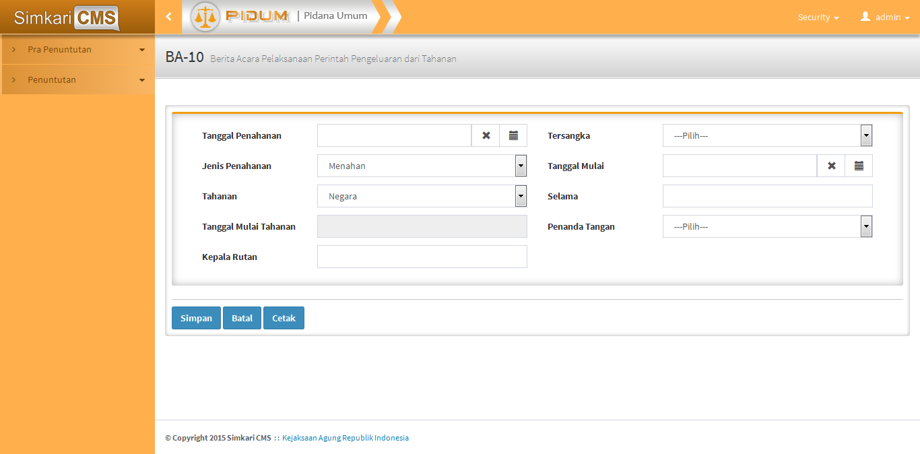

Komponen yang terdapat pada antarmuka BA-10 terdiri dari:

| **Komponen** | **Jenis** | **Deskripsi** |
| --- | --- | --- |
| Tanggal Penahanan | Tanggal |  |
| Tersangka | Dropdown List |  |
| Jenis Penahanan | Dropdown List |  |
| Tanggal Mulai | Tanggal |  |
| Tahanan | Dropdown List |  |
| Selama | Karakter |  |
| Penanda tangan | Dropdown List |  |
| Kepala Rutan | Karakter |  |
| Simpan | Tombol |  |
| Batal | Tombol |  |
| Cetak | Tombol |  |

* + - 1. WAS-9 Surat Panggilan Untuk Diminta Keterangan Sebagai Saksi

Tampilan antarmuka fungsi BA-11 seperti terlihat pada gambar berikut:

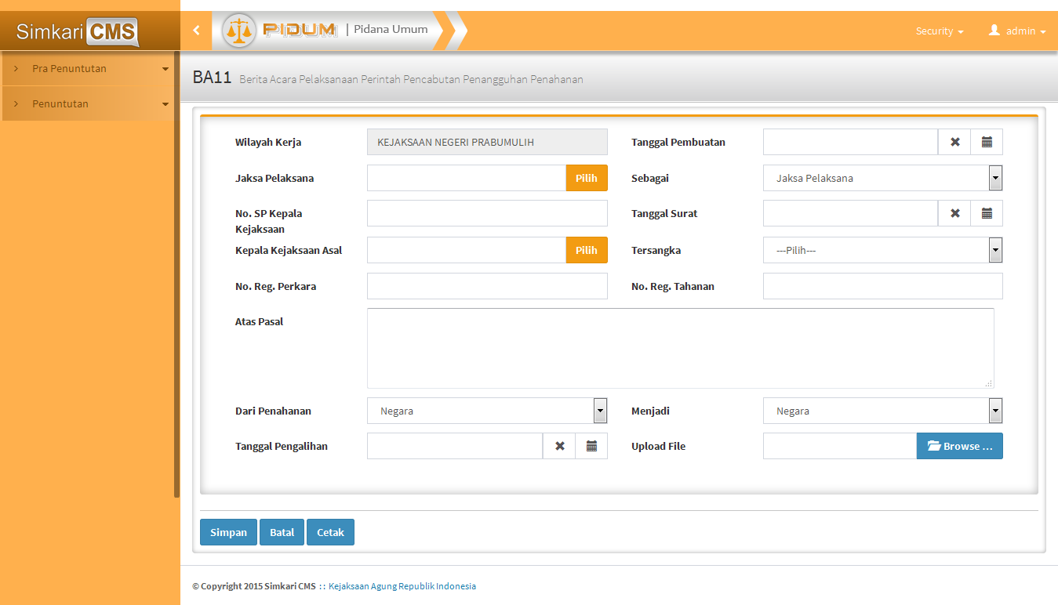

Komponen yang terdapat pada antarmuka BA-11 terdiri dari:

| **Komponen** | **Jenis** | **Deskripsi** |
| --- | --- | --- |
| Jaksa Pelaksana | Tombol |  |
| Tanggal pembuatan | Tanggal |  |
| Jaksa Pelaksana | Tombol |  |
| Sebagai | *Dropdown list* |  |
| No. SP Kepala Kejaksaan | Karakter |  |
| Tanggal Surat | Tanggal |  |
| Kepala Kejaksaan Asal | *Dropdown list* |  |
| No. reg Perkara | Karakter |  |
| No. reg Tahanan | Karakter |  |
| Atas Pasal | Teks |  |
| Dari Penahanan | *Dropdown list* |  |
| Menjadi | *Dropdown list* |  |
| Tanggal Pengalihan | Tanggal |  |
| Upload file | Tombol |  |
| Simpan | Tombol |  |
| Batal | Tombol |  |
| Cetak | Tombol |  |

* + - 1. WAS-11 Surat Bantuan Penyampaian Surat Panggilan Saksi

Tampilan antarmuka fungsi T-6 seperti terlihat pada gambar berikut:

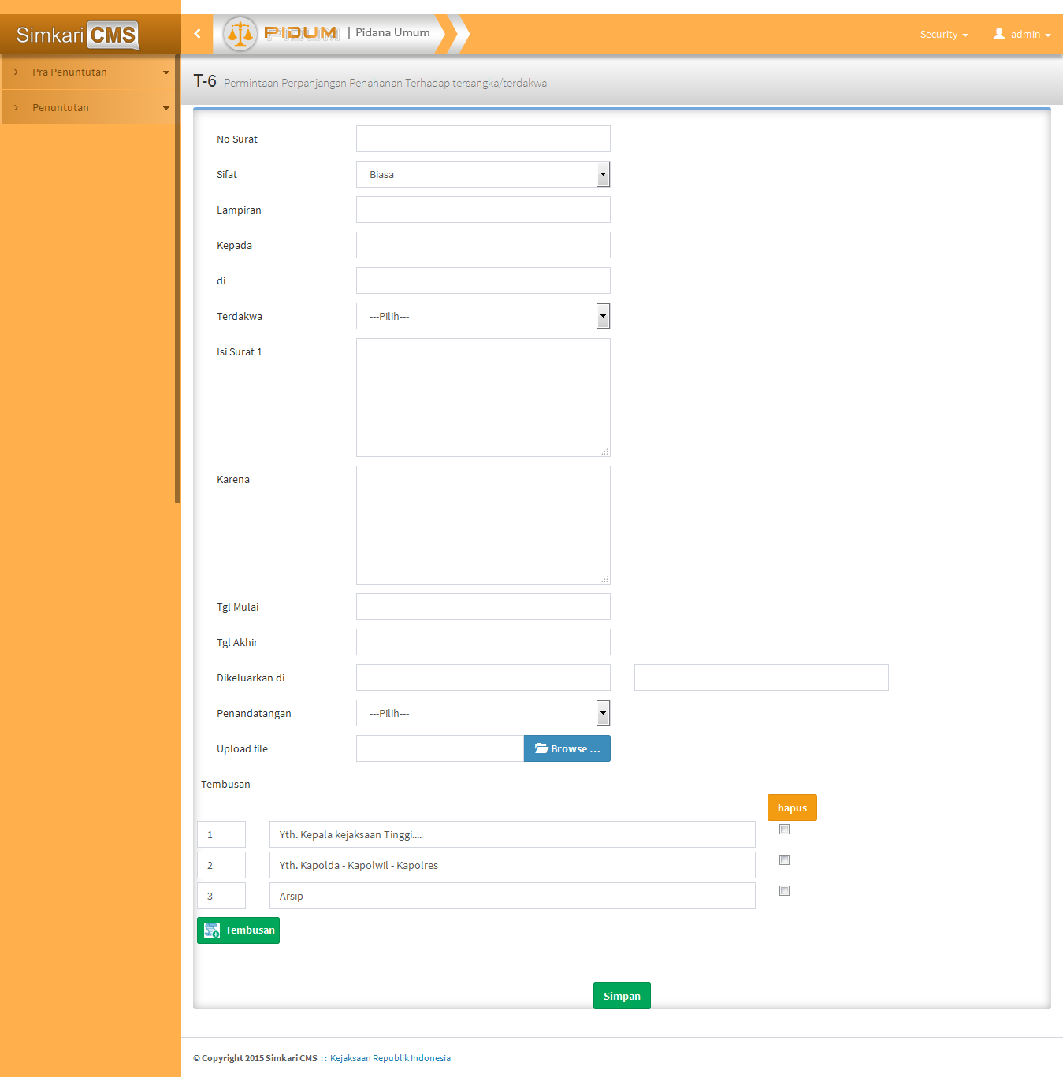

Komponen yang terdapat pada antarmuka T-6 terdiri dari:

| **Komponen** | **Jenis** | **Deskripsi** |
| --- | --- | --- |
|  |  |  |
|  |  |  |
|  |  |  |
|  |  |  |
|  |  |  |
|  |  |  |
| Tanggal Surat | Tanggal |  |
| Terdakwa | *Dropdown List* |  |
| Memerintahkan | Karakter |  |
| Cara | *Dropdowm List* |  |
| Simpan | Tombol |  |
| Batal | Tombol |  |
| Cetak | Tombol |  |

* + - 1. WAS-13 Tanda Terima

Tampilan antarmuka fungsi WAS-13 seperti terlihat pada gambar berikut:

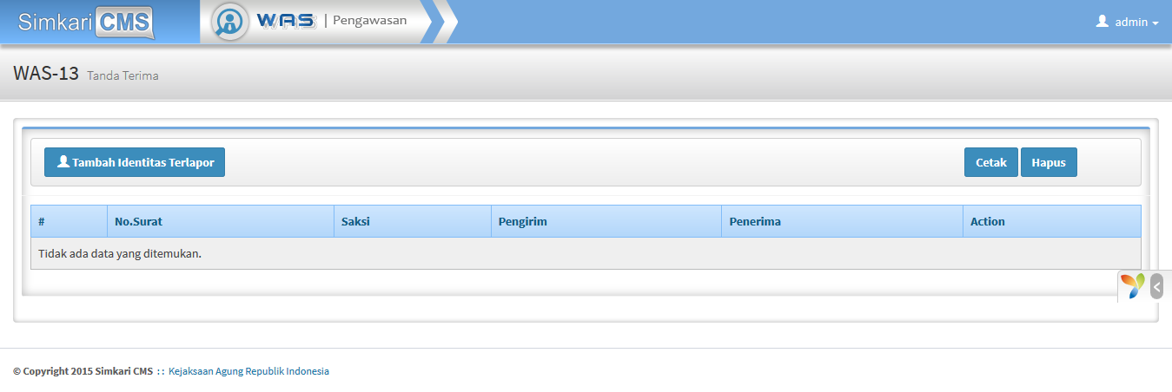

Komponen yang terdapat pada antarmuka WAS-13 terdiri dari:

| **Komponen** | **Jenis** | **Deskripsi** |
| --- | --- | --- |
| Tambah identitas terlapor | *Button* | Berfungsi untuk menampilkan *popup* untuk menambah data terlapor WAS-13 |
| Tabel Data Terlapor | *Grid* | Berfungsi untuk menampilkan data terlapor WAS-13 yang telah diinput |
| Cetak Template | *Button* | Mencetak template surat WAS-13 |
| Hapus | *Button* | Berfungsi untuk menghapus data sesuai dengan yang dipilih pada *grid* |
| Update | *Double Click* | Berfungsi untuk mengedit atau mengubah data yang telah diinput sesuai dengan baris pada *grid* yang dipilih |
| Cetak | *Button* | Berfungsi untuk mencetak surat WAS-13 sesuai dengan yang dipilih pada *grid* |

Tampilan antarmuka fungsi Pop Up menambah identitas terlapor WAS-13 seperti terlihat pada gambar berikut:

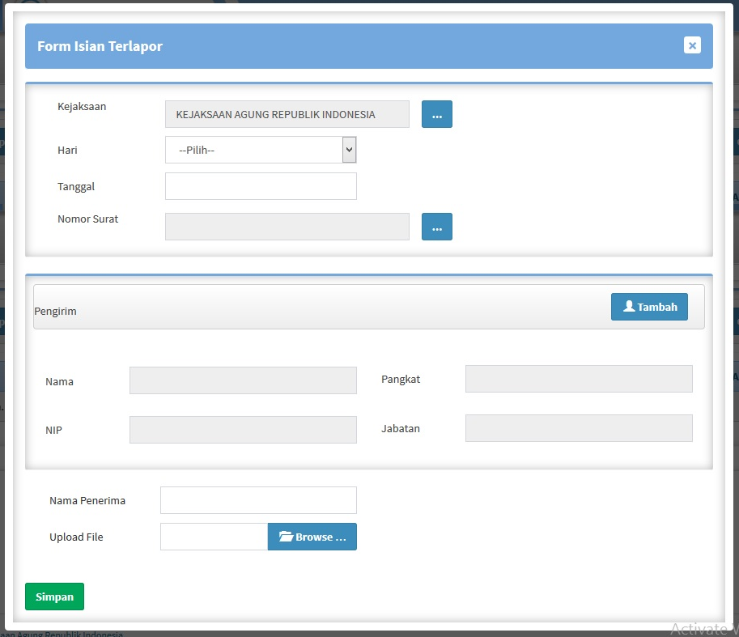

Komponen yang terdapat pada antarmuka *Pop Up* WAS-13 terdiri dari:

| **Komponen** | **Jenis** | **Deskripsi** |
| --- | --- | --- |
| Kejaksaan | Karakter | Berfungsi menampilkan nama kejaksaan surat WAS-13 |
| Hari | *Dropdown List* | Berfungsi untuk memilih hari pada WAS-13 |
| Tanggal | *Datepicker* | Berfungsi untuk mmenginput tanggal pada WAS-13 |
| No Surat | Karakter | Berfungsi untuk memilih nomor surat dari proses sebelumnya |
| Pengirim | Tambah (*Button*) | Berfungsi untuk menambah pengirim dari WAS-13 |
| Nama Penerima | Karakter | Berfungsi untuk meng-input nama penerima WAS-13 |
| Upload File | *File* | Berfungsi untuk memasukkan file pendukung WAS-13 |
| Simpan | *Button* | Berfungsi untuk menyimpan data WAS-13 kedalam *database* |

* + - 1. L.WAS-1 Laporan Hasil Klarifikasi

Tampilan antarmuka fungsi T-8 seperti terlihat pada gambar berikut:

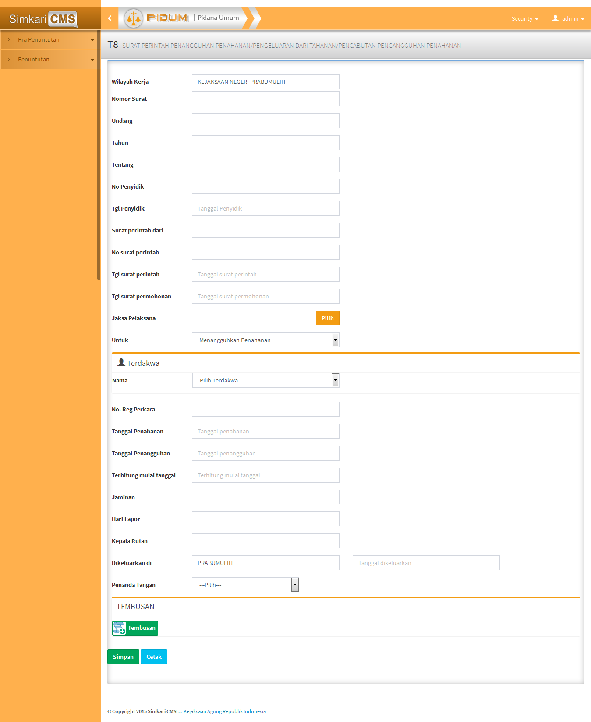

Komponen yang terdapat pada antarmuka T-8 terdiri dari:

| **Komponen** | **Jenis** | **Deskripsi** |
| --- | --- | --- |
| Nomor Surat | Karakter |  |
| Undang | Karakter |  |
| Tahun | Karakter |  |
| Tentang | Karakter |  |
| No. Penyidik | Karakter |  |
| Tanggal Penyidik | Tanggal |  |
| Surat Perintah dari | Karakter |  |
| No. Surat Perintah | Karakter |  |
| Tgl Surat Printah | Tanggal |  |
| Tgl Surat Permohonan | Tanggal |  |
| Jaksa Pelaksana | Tombol |  |
| Untuk | *Dropdown List* |  |
| Nama | *Dropdown List* |  |
| No. reg Penahanan | Karakter |  |
| Tanggal Penahanan | Tanggal |  |
| Tanggal Penangguhan | Tanggal |  |
| Terhitung mulai tanggal | Tanggal |  |
| Jaminan | Karakter |  |
| Hari Lapor | Karakter |  |
| Kepala Rutan | Karakter |  |
| Dikeluarkan di | Karakter  Tanggal |  |
| Penandatangan | *Dropdown List* |  |
| Tembusan | Tombol |  |
| Simpan | Tombol |  |
| Cetak | Tombol |  |

* + - 1. BA.WAS-2 Berita Acara Hasil Wawancara

Tampilan antarmuka fungsi BA-12 seperti terlihat pada gambar berikut:

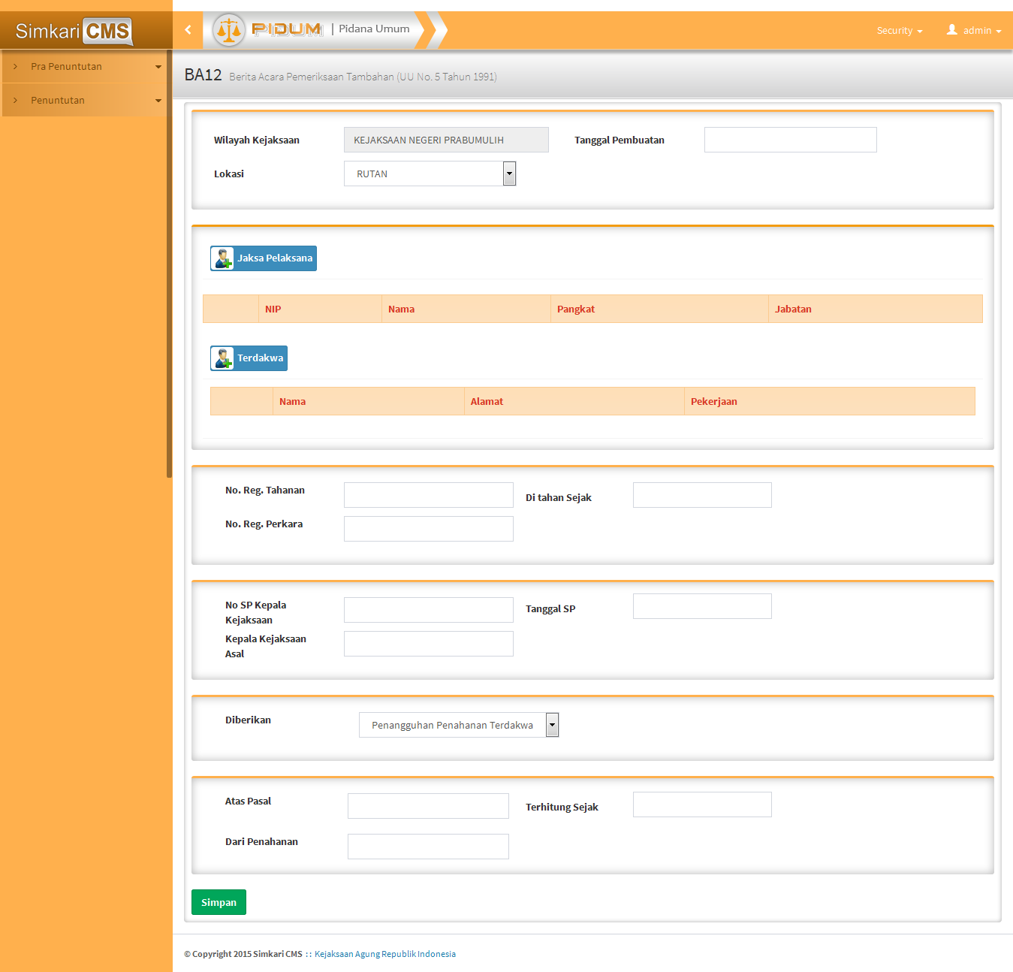

Komponen yang terdapat pada antarmuka BA-12terdiri dari:

| **Komponen** | **Jenis** | **Deskripsi** |
| --- | --- | --- |
| Tanggal Pembuatan | Tanggal |  |
| Lokasi | *Dropdown List* |  |
| Jaksa Pelaksana | Tombol |  |
| Terdakwa | Tombol |  |
| No. Reg. Tahanan | Karakter |  |
| Ditahan Sejak | Tanggal |  |
| No. reg. Perkara | Karakter |  |
| Tanggal SP | Tanggal |  |
| Kepala Kejaksaan Asal | Karakter |  |
| Diberikan | *Dropdown List* |  |
| Atas Pasal | Karakter |  |
| Terhitung Sejak | Karakter |  |
| Dari Penahanan | Karakter |  |
| Simpan | Tombol |  |

* + - 1. WAS-27 Nota Dinas Usul Penghentian Klarifikasi

Tampilan antarmuka fungsi BA-13 seperti terlihat pada gambar berikut:

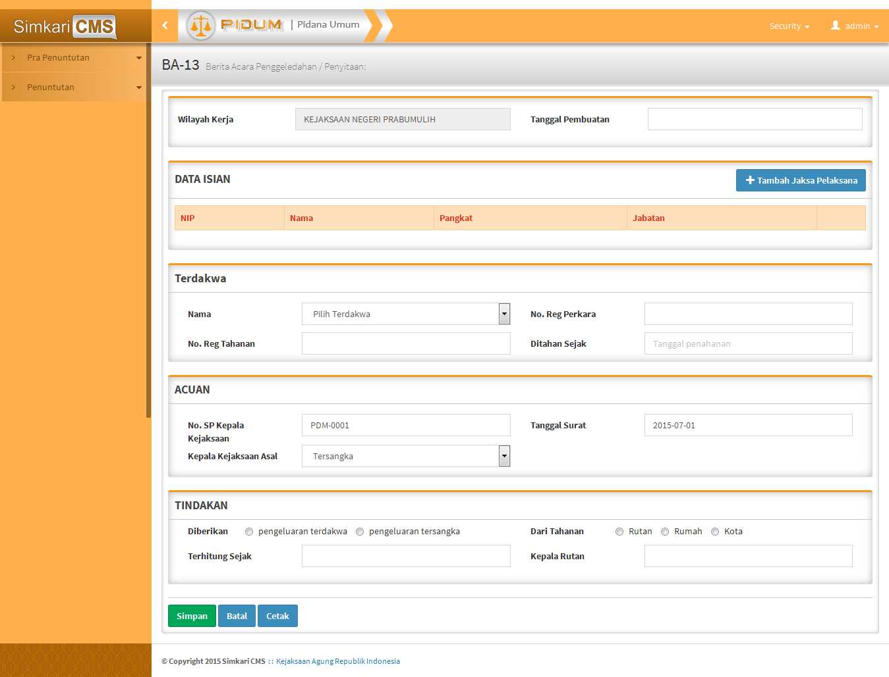

Komponen yang terdapat pada antarmuka BA-13 terdiri dari:

| **Komponen** | **Jenis** | **Deskripsi** |
| --- | --- | --- |
| Tanggal Pembuatan | Tanggal |  |
| Tambah Jaksa Pelaksana | Tombol |  |
| Nama | *Dropdown List* |  |
| No. Reg. Perkara | Karakter |  |
| No. reg. Tahanan | Karakter |  |
| Ditahan Sejak | Tanggal |  |
| No. SP Kepala Kejaksaan | Karakter |  |
| Tanggal Surat | Tanggal |  |
| Kepala Kejaksaan Asal | Karakter |  |
| Diberikan | *Radio Button* |  |
| Dari Tahanan | *Radio Button* |  |
| Terhitung Sejak | Karakter |  |
| Kepala Rutan | Karakter |  |
| Simpan | Tombol |  |
| Batal | Tombol |  |
| Cetak | Tombol |  |

* + 1. Inspeksi Kasus
       1. SP.WAS-2 Surat Perintah Melakukan Inspeksi Kasus

Tampilan antarmuka fungsi SP.WAS-2 seperti terlihat pada gambar berikut:

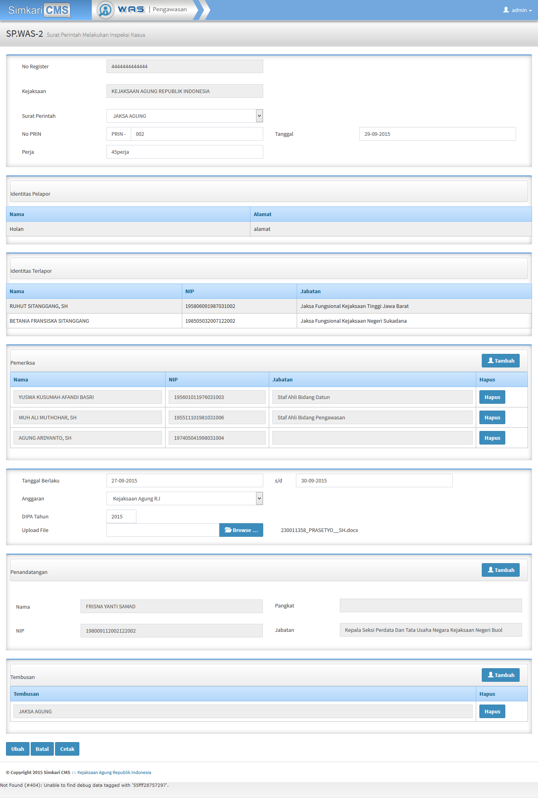

Komponen yang terdapat pada antarmuka SP.WAS-1 terdiri dari:

| **Komponen** | **Jenis** | **Deskripsi** |
| --- | --- | --- |
| No Register | Karakter | Menampilkan nomor register dugaan pelanggaran |
| Kejaksaan | Karakter | Menampilkan nama kejaksaan surat SP.WAS-2 |
| Surat Perintah | *Dropdown List* | Berfungsi untuk memilih surat perintah diberikan oleh pada SP.WAS-2 |
| No PRIN | Karakter | Berfungsi untuk memberikan input nomor surat SP.WAS-2 |
| Perja | Karakter | Berfungsi untuk memberikan input perja SP.WAS-2 |
| Tanggal | *Datepicker* | Berfungsi untuk memberikan input tanggal SP.WAS-2 |
| Pelapor | * *Grid Table* | * Berfungsi untuk menampilkan identitas pelapor SP.WAS-2 |
| Terlapor | * *Grid Table* | * Berfungsi untuk menampilkan identitas terlapor SP.WAS-2 |
| Pemeriksa | * *Grid* * *Button* Tambah * *Button* Hapus | * Menampilkan pemeriksa * Berfungsi untuk menambah pemeriksa pada SP.WAS-2 * Berfungi untuk menghapus pemeriksa pada SP.WAS-2 |
| Tanggal Berlaku | Karakter | Berfungsi untuk memberikan tanggal berlaku pada SP.WAS-2 |
| Anggaran | *Dropdown List* | Berfungsi untuk memilih anggaran yang digunakan pada SP.WAS-2 |
| DIPA | Karakter | Berfungsi untuk menginput tahun DIPA yang digunakan pada SP.WAS-2 |
| Upload File | *File* | Berfungsi untuk memasukkan file pendukung pada SP.WAS-2 |
| Penandatangan | *Button* | Berfungsi untuk memasukkan penanda tangan SP.WAS-2 pada inputan |
| Tembusan | * *Grid* * Tombol Tambah * Tombol Hapus | * Menampilkan data daftar tembusan * Menampilkan *popup* untuk memilih daftar tembusan * Berfungsi menghapus data baris pada *grid* tembusan |
| Simpan/Ubah | *Button* | Berfungsi untuk menyimpan data SP.WAS-2 ke *database* |
| Batal | *Button* | Berfungsi untuk kembali ke halaman dugaan pelanggaran |
| Cetak | *Button* | Berfungsi untuk melakukan cetak dokumen SP.WAS-2 |

* + - 1. WAS-10 Surat Panggilan Untuk Diminta Keterangan Sebagai Terlapor
      2. WAS-12 Surat Bantuan Untuk Melakukan Pemanggilan Terhadap Terlapor
      3. WAS-13 Tanda Terima
      4. BA.WAS-3 Berita Acara Permintaan Keterangan (Terlapor –Saksi)
      5. BA.WAS-4 Surat Pernyataan (Keterangan)
      6. L.WAS-2 Laporan Hasil Inspeksi Kasus
      7. WAS-15 Nota Dinas Pertimbangan Thd Hukuman Disiplin Yang Akan Dijatuhkan Kpd Terlapor

Tampilan antarmuka fungsi WAS-15 seperti terlihat pada gambar berikut:

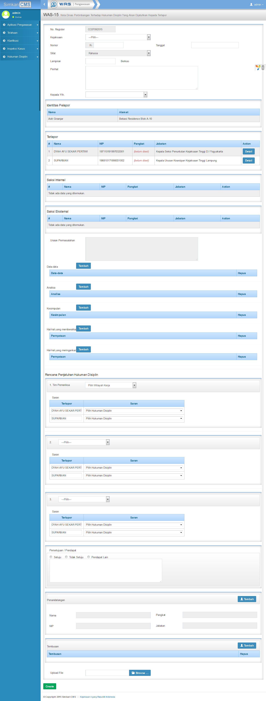

Komponen yang terdapat pada antarmuka WAS-15 terdiri dari:

| **Komponen** | **Jenis** | **Deskripsi** |
| --- | --- | --- |
| No Register | Karakter | Berfungsi menampilkan nomor register dugaan pelanggaran |
| Kejaksaan | *Dropdown List* | Berfungsi untuk memilih nama kejaksaan pada WAS-15 |
| Nomor | Karakter | Berfungsi untuk menginput nomor WAS-15 |
| Tanggal | *Datepicker* | Berfungsi untuk memasukkan tanggal pada WAS-15 |
| Sifat | *Dropdown List* | Berfungsi untuk memilih sifat surat pada WAS-15 |
| Lampiran | Karakter | Berfungsi untuk memasukkan jumlah lampiran pada WAS-15 |
| Perihal | Teks | Berfungsi untuk memasukkan perihal surat pada WAS-15 |
| Kepada | *Dropdown List* | Berfungsi untuk memilih tujuan surat dari WAS-15 |
| Pelapor | *Grid Table* | Berfungsi untuk menampilkan identitas pelapor dari WAS-15 |
| Terlapor | * *Grid Table* * *Detail* | * Berfungsi untuk menampilkan identitas terlapor WAS-15 * Berfungsi untuk menampilkan detail identitas terlapor pada WAS-15 |
| Saksi Internal | * *Grid Table* * *Detail* | * Berfungsi untuk menampilkan identitas saksi internal WAS-15 * Berfungsi untuk menampilkan detail saksi internal WAS-15 |
| Saksi Eksternal | * *Grid Table* * *Detail* | * Berfungsi untuk menampilkan identitas saksi eksternal WAS-15 * Berfungsi untuk menampilkan detail saksi eksternal WAS-15 |
| Uraian Permasalahan | *Text* | Berfungsi menampilkan uraian permasalahan |
| Data-data | * *Grid* * *Button* Tambah * Hapus | * Menampilkan data-data * Berfungsi untuk menambah data-data WAS-15 * Berfungi untuk menghapus data-data WAS-15 |
| Analisa | * *Grid* * *Button* Tambah * Hapus | * Menampilkan analisa * Berfungsi untuk menambah analisa WAS-15 * Berfungi untuk menghapus analisa WAS-15 |
| Kesimpulan | * *Grid* * *Button* Tambah * Hapus | * Menampilkan kesimpulan * Berfungsi untuk menambah kesimpulan WAS-15 * Berfungi untuk menghapus kesimpulan WAS-15 |
| Hal-hal yang memberatkan | * *Grid* * *Button* Tambah * Hapus | * Menampilkan hal-hal yang memberatkan * Berfungsi untuk menambah hal-hal yang memberatkan WAS-15 * Berfungi untuk menghapus hal-hal yang memberatkan WAS-15 |
| Hal-hal yang meringankan | * *Grid* * *Button* Tambah * Hapus | * Menampilkan hal-hal yang meringankan * Berfungsi untuk menambah hal-hal yang meringankan WAS-15 * Berfungi untuk menghapus hal-hal yang meringankan WAS-15 |
| Rencana Penjatuhan Hukuman Disiplin |  | Befungsi untuk memasukkan identitas tim pemeriksa dan saran hukuman disiplin yang diberikan |
| Terlapor | *Dropdown list* | Berfungsi untuk memilih terlapor yang akan diberikan saran penjatuhan hukuman |
| Saran | *Dropdown list* | Befungsi untuk memilih saran penajatuhan hukuman |
| Persetujuan/Pendapat | * *Radio Button* * *Text* | * Befungsi untuk memilih persetujuan * Berfungsi untuk memasukkan pendapat |
| Penandatangan | *Button* | Berfungsi untuk memasukkan penandatangan WAS-15 |
| Tembusan | * *Grid* * Button Tambah * Button Hapus | * Menampilkan daftar tembusan pada WAS-15 * Berfungsi untuk menampilkan *popup* dan menambah tembusan * Berfungsi untuk menghapus tembusan yang dipilih pada WAS-15 |
| Upload | *File* | Berfungsi untuk memasukkan file pendukung WAS-15 |
| Simpan | *Button* | Berfungsi untuk menyimpan data WAS-15 pada database |

* + - 1. Nota Dinas Usul Penghentian Pemeriksaan
    1. Hukuman Disiplin
       1. WAS-16A Surat Pemberitahuan Usulan Untuk Dijatuhi Hukuman Disiplin Berat Thd Terlapor

Tampilan antarmuka fungsi WAS-16A seperti terlihat pada gambar berikut:

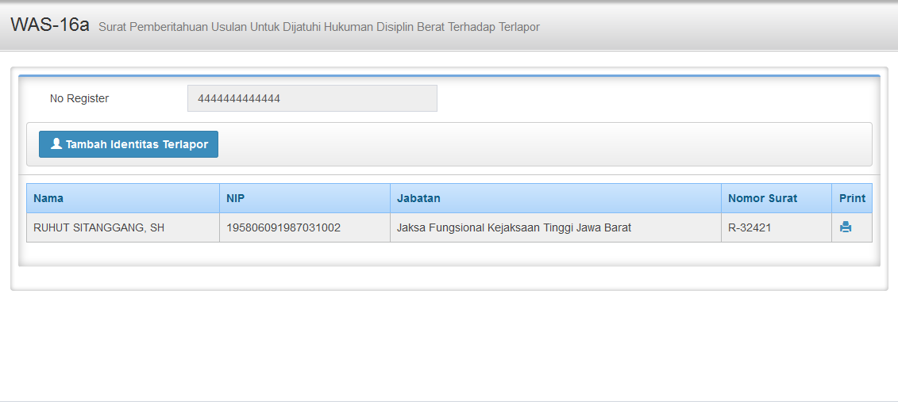

Komponen yang terdapat pada antarmuka WAS-16A terdiri dari:

| **Komponen** | **Jenis** | **Deskripsi** |
| --- | --- | --- |
| No Register | Karakter | Berfungsi menampilkan nomor register dugaan pelanggaran |
| Tambah Identitas Terlapor | *Button* | Berfungsi untuk menampilkan *pop-up* untuk menambah data dari terlapor |
| Tabel data Terlapor | *Grid* | Berfungsi untuk menampilkan data terlapor yang telah diinput |
| Print | *Button* | Berfungsi untuk mencetak surat WAS 16 A berdasarkan terlapor yang dipilih |
| Update data Terlapor | *Double Click* | Berfungsi untuk mengubah data terlapor yang telah diinput sebelumnya sesuai dengan terlapor yang dipilih |

Tampilan antarmuka fungsi Pop Up menambah identitas terlapor WAS-16A seperti terlihat pada gambar berikut:

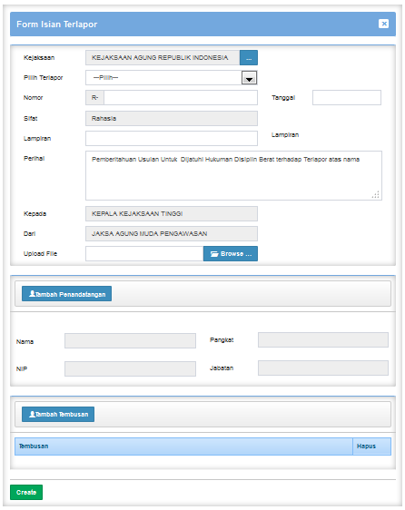

Komponen yang terdapat pada antarmuka *Pop Up* WAS-16A terdiri dari:

| **Komponen** | **Jenis** | **Deskripsi** |
| --- | --- | --- |
| Kejaksaan | Karakter | Berfungsi menampilkan nama kejaksaan pada WAS-16A |
| Pilih Terlapor | *Drowpdown list* | Berfungsi untuk memilih terlapor pada WAS-16A |
| Nomor | Karakter | Berfungsi untuk menginput nomor surat WAS-16A |
| Tanggal | Karakter | Berfungsi untuk memasukkan tanggal WAS 16 A |
| Sifat | Karakter | Berfungsi untuk memasukkan sifat suratWAS 16 A |
| Lampiran | Karakter | Berfungsi untuk memasukkan jumlah lampiranWAS 16 A |
| Perihal | Teks | Berfungsi untuk memasukkan perihalWAS 16 A |
| Kepada | Karakter | Berfungsi untuk memasukkan tujuan dariWAS 16 A |
| Dari | Karakter | Berfungsi untuk memasukkan pengirim dariWAS 16 A |
| Upload | *File* | Berfungsi untuk memasukkan file pendukungWAS 16 A |
| Tambah Penanda Tangan | *Button* | Berfungsi untuk memasukkan penanda tanganWAS 16 A |
| Tambah Tembusan | *Button* | Berfungsi untuk memasukkan tembusanWAS 16 A |
| Hapus Tembusan | *Button* | Berfungsi untuk menghapustembusanWAS 16 A yang telah diinput sebelumnya |
| *Create* | *Button* | Berfungsi untuk menyimpan data terlaporWAS 16 A |

* + - 1. WAS-16BNota Dinas Usulan Untuk Dijatuhi Hukuman Disiplin Berat Thd Terlapor

Tampilan antarmuka fungsi WAS-16B seperti terlihat pada gambar berikut:

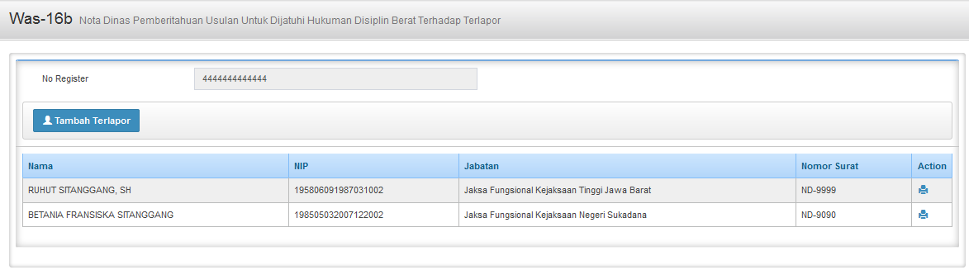

Komponen yang terdapat pada antarmuka WAS-16-A terdiri dari:

| **Komponen** | **Jenis** | **Deskripsi** |
| --- | --- | --- |
| No Register | Karakter | Berfungsi menampilkan nomor register dugaan pelanggaran |
| Tambah Identitas Terlapor | Tombol | Berfungsi untuk menampilkan *pop-up* untuk menambah data dari terlapor |
| Tabel data Terlapor | Grid | Berfungsi untuk menampilkan data terlapor yang telah diinput |
| Print | *Button* | Berfungsi untuk mencetak surat WAS 16 B berdasarkan terlapor yang dipilih |
| Update data Terlapor | *Double Click* | Berfungsi untuk mengubah data terlapor yang telah diinput sebelumnya sesuai dengan terlapor yang dipilih |

Tampilan antarmuka fungsi Pop Up menambah identitas terlapor WAS-16Bseperti terlihat pada gambar berikut:

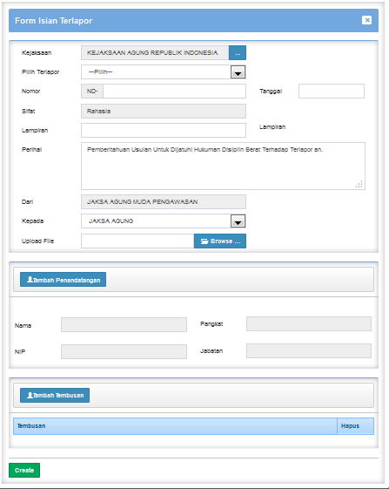

| **Komponen** | **Jenis** | **Deskripsi** |
| --- | --- | --- |
| Kejaksaan | Karakter | Berfungsi menampilkan nama kejaksaan surat WAS 16 B |
| Pilih Terlapor | *Drowpdown list* | Berfungsi untuk memilih terlapor |
| Nomor | Karakter | Berfungsi untuk nomor surat WAS 16 B |
| Tanggal | Karakter | Berfungsi untuk memasukkan tanggal WAS 16 B |
| Sifat | Karakter | Berfungsi untuk memasukkan sifat suratWAS 16 B |
| Lampiran | Karakter | Berfungsi untuk memasukkan jumlah lampiranWAS 16 B |
| Perihal | Teks | Berfungsi untuk memasukkan perihalWAS 16 B |
| Kepada | Karakter | Berfungsi untuk memasukkan tujuan dariWAS 16 B |
| Dari | Karakter | Berfungsi untuk memasukkan pengirim dariWAS 16 B |
| Upload | *File* | Berfungsi untuk memasukkan file pendukungWAS 16 B |
| Tambah Penanda Tangan | *Button* | Berfungsi untuk memasukkan penanda tanganWAS 16 B |
| Tambah Tembusan | *Button* | Berfungsi untuk memasukkan tembusanWAS 16 B |
| Hapus Tembusan | *Button* | Berfungsi untuk menghapustembusanWAS 16 B yang telah diinput sebelumnya |
| *Create* | *Button* | Berfungsi untuk menyimpan data terlaporWAS 16 B |

* + - 1. WAS-16C Surat Pernyataan Akan Mengajukan Pembelaan Diri Dihadapan Majelis Kehormatan Jaksa
      2. WAS-16D Nota Dinas Akan Mengajukan Pembelaan Diri Dihadapan Majelis Kehormatan Jaksa
    1. LP-6 Laporan Kegiatan Penuntutan

Tampilan antarmuka fungsi LP-6 seperti terlihat pada gambar berikut:

## *HardwareInterface*

Perangkat keras yang digunakan untuk mengoperasikan aplikasi CMS-WAS terdiri perangkat *server* sebagai media untuk menyimpan program aplikasi dan database di setiap satuan kerja yang akan mengimplemntasikan CMS-WAS serta komputer personal yang akan digunakan *user* untuk mengakses aplikasi.

## *SoftwareInterface*

CMS-WAS merupakan aplikasi berbasis web dimana aplikasi akan berjalan di atas web server dengan media penyimpanan data memanfaatkan database server. Rincian software yang digunakan terdiri dari:

* XAMPP sebagai paket software yang didalamnya terdapat web server Apache.
* PostgreSQL berfungsi sebagai server database untuk menyimpan data yang telah direkam oleh *user*.
* Web browser, seperti Mozilla firework, Chrome atau Internet Explorer yang berfungsi sebagai interface yang digunakan user dalam mengkases aplikasi CMS-PIDUM.
* PHP, merupakan Bahasa pemrograman yang digunakan dalam membangun aplikasi CMS-WAS. Teknik pemrograman dilakukan dengan memanfaatkan framework Yii sehingga pola pemrograman oleh setiap programmer menjadi lebih standar.

## *CommunicationInterface*

Aplikasi CMS-WAS dirancang sebagai aplikasi dengan konsep terdistribusi dimana komunikasi antara server dan komputer di setiap satuan kerja dapat dilakukan dengan memanfaatkan jaringan lokal kemudian dilakukan sinkronisasi dengan aplikasi CMS-WAS yang berada di Data Center Pusdaskrimti dengan memanfaatkan VPN.